Di menu karyawan

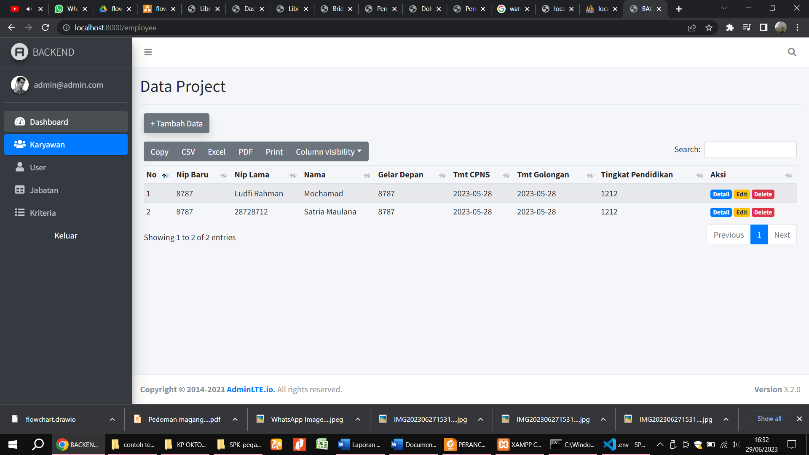

Tampilannya dibuat dengan kolom sbb

|  |  |  |  |  |  |  |  |  |  |
| --- | --- | --- | --- | --- | --- | --- | --- | --- | --- |
| No. | NIP | Nama | Pendidikan | Gol Akhir | TMT Golongan | Unit Kerja | Jabatan | Unit kerja yang dituju | Jabatan yang dituju |

Di menu tambah data pegawai >>>karyawan diganti pegawai

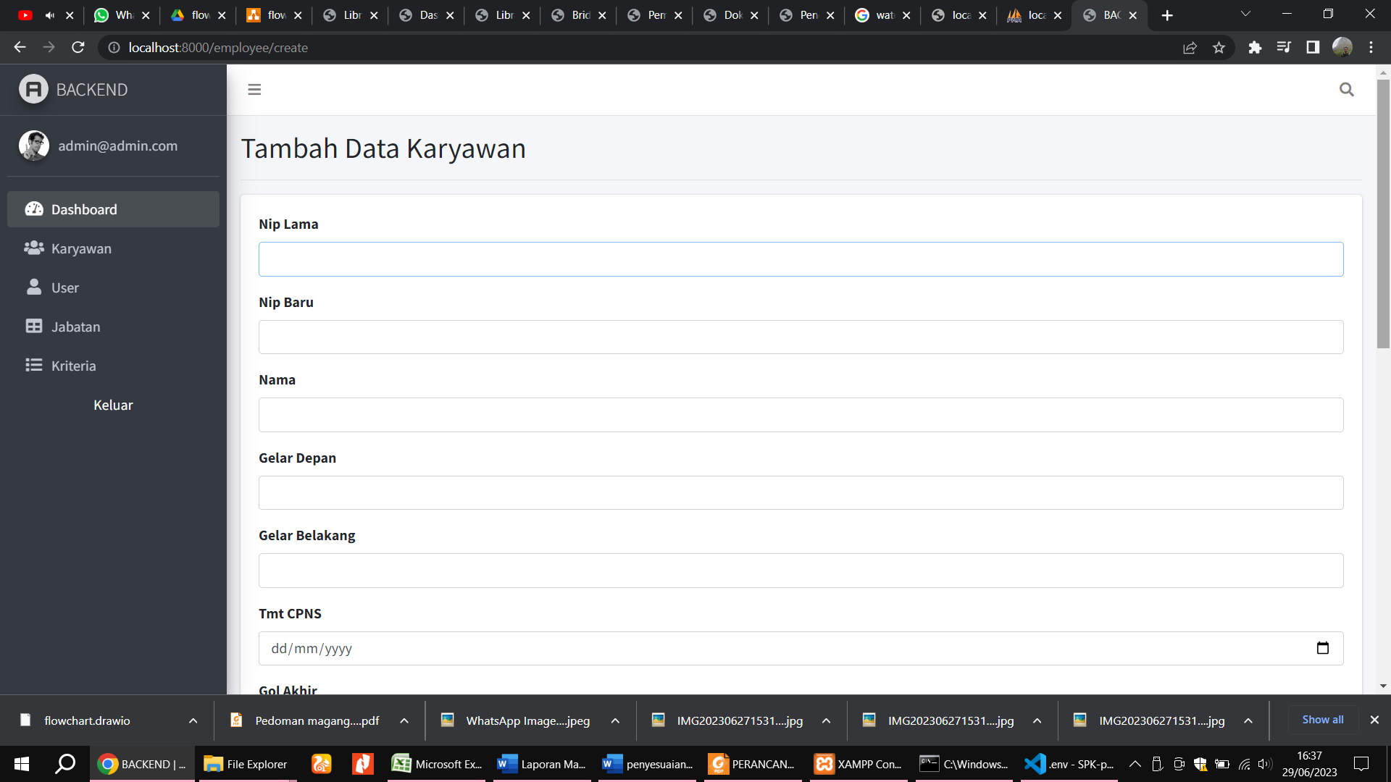

Ketika di klik NIP baru(16 digit) maka datanya akan muncul semua secara otomatis dan terkunci

Dan ada dua field yang wajib diisi yaitu Jabatan baru dituju dan unit kerja baru dituju yang harus ditambahkan

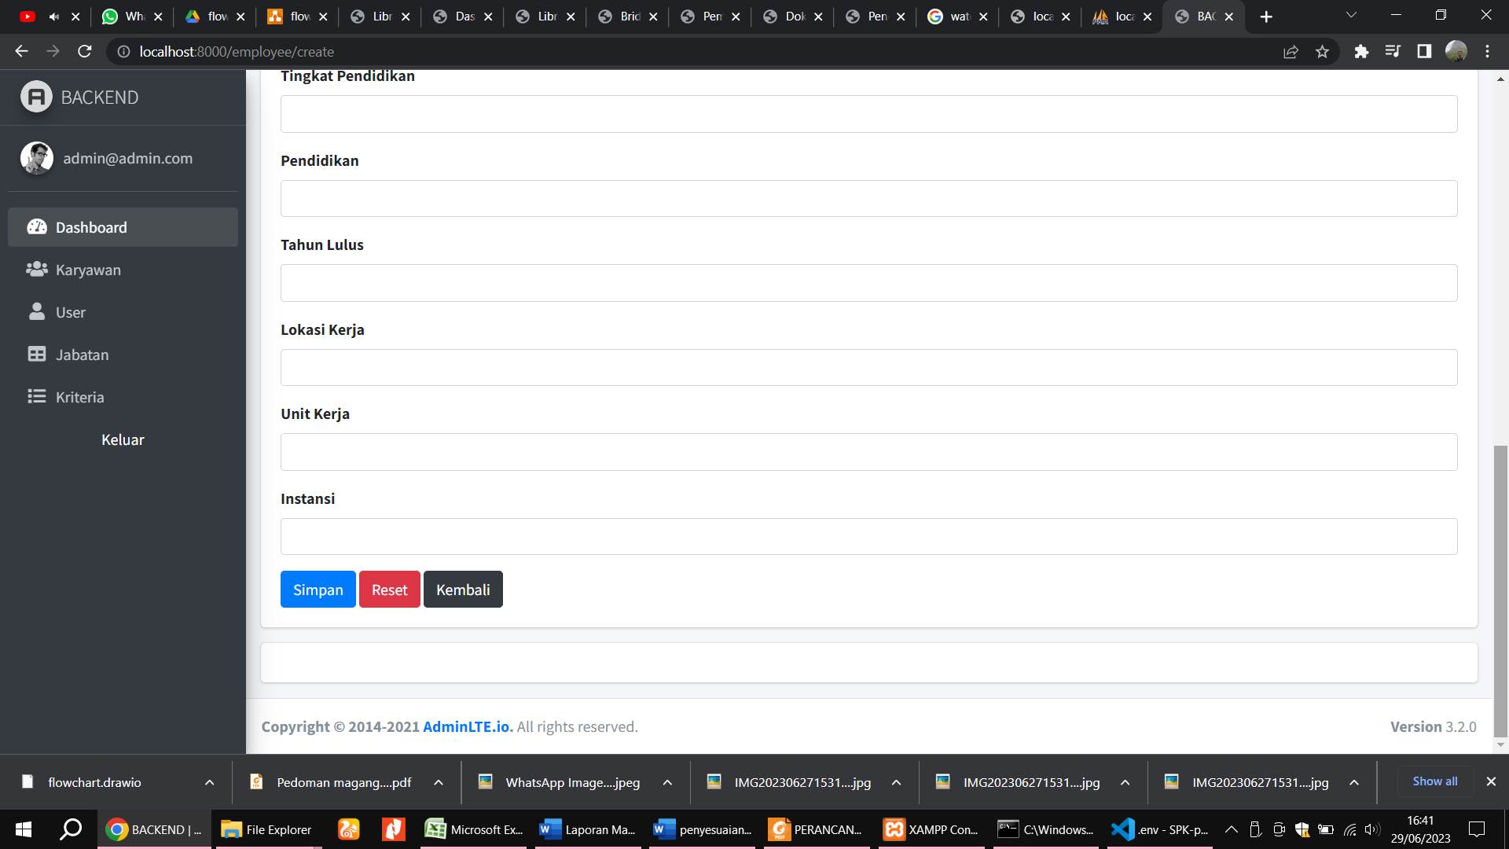

Unit kerja dituju

Jabatan baru dituju

Untuk field unit kerja dituju dan jabatan baru dituju nanti akan tersedia di pilihan drop list yang bisa di search

NIP lama, Lokasi Kerja, dan instansi tidak usah ditampilkan

Jabatan dan kriteria sementara di disable dulu